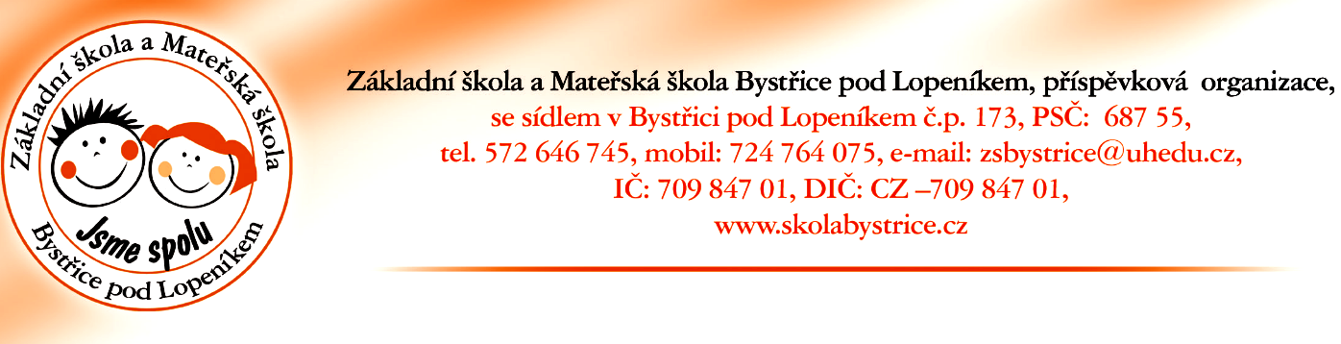

Č.j. zsbpl -1 / 2016

V Bystřici pod Lopeníkem 28. 04. 2016

Provoz mateřské školy o hlavních prázdninách 2016

Ředitelství Základní školy a Mateřské školy v Bystřici pod Lopeníkem informuje tímto rodiče dětí o harmonogramu provozu ve zdejší mateřské škole v době hlavních prázdnin 2016.

ČERVENEC 2016

01. 07. - 15. 07. 2016 bude provoz v mateřské škole
18. 07.- 31. 07. 2016 provoz v MŠ nebude z důvodu dovolené

SRPEN 2016

01. 08 – 26. 08. 2016 provoz v MŠ nebude z důvodu dovolené
29. 08. - 31. 08. 2016 bude provoz v mateřské škole

Upozorňujeme rodiče, že v době prázdninového provozu MŠ mohou být přítomny ty děti, které navštěvovaly MŠ ve školním roce 2015 / 2016. ( Tedy i děti, které v září 2016 nastupují do 1. ročníku). Naopak, děti nově přijaté, mohou nastoupit až od nového školního roku 2016 / 2017 tj. 01. 09. 2016.

Bc. Monika Petrášová
ředitelka ZŠ a MŠ

